1
1
П

Е
3
Ч

Ь
2

4

- Палка, с которой отправлялись в путь.
- Приспособление, применяемое при прядении.
- Предмет кухонной посуды на Руси.
- Русское войско в старину.

5

И
6
З

Б
7
А

8

- Название божества солнца на Руси.
- Старинное название висячей кроватки для младенца.
- Сельскохозяйственное орудие, с помощью которого готовили землю к посеву.
- Верхняя мужская одежда.

Вопросы по народным праздникам:
- Этот православный праздник отмечают на 50-й день после Святого Христова Воскресенья.
- Какое дерево считается символом Троицы?
- Народный праздник восточных славян, отмечаемый в дни летнего солнцестояния, связанный с водой.
- Цветение какого растения на Ивану Купалу сулило нахождение клада?
- Народный праздник, связанный с выпадением первого снега и Святой Богородицей.
- О чем было принято молиться на Покров девушкам?
- Православный праздник окончания лета и вызревания урожая.
- Какие Спасы отмечают православные?

Детали женского народного костюма
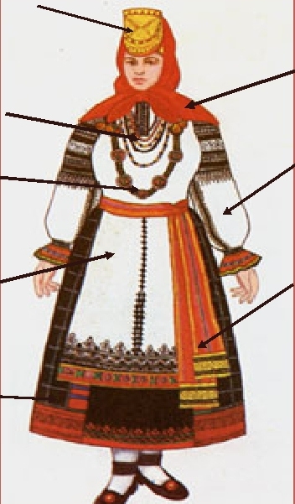

Ответы:
Кроссворды:
- Посох
- Веретено
- Чугунок
- Рать
- Ярила
- Зыбка
- Борона
- Армяк
Народные праздники
- Троица
- Береза
- Ивана Купала
- Папоротник
- Покров.
- О женихах, замужестве.
- Спас.
- Медовый, яблочный, хлебный (ореховый)

